|  |  |  |  |  |  |  |  |  |
| --- | --- | --- | --- | --- | --- | --- | --- | --- |
|  | **T.C.**  **TARIM VE ORMAN BAKANLIĞI İŞ SÜRECİ FORMU** | | | | **Doküman No/ Süreç No:** | | 88966168-SUR-02 | |
| **Revizyon Tarihi:** | | 03.03.2025 | |
| **Revizyon No:** | | 00 | |
| **Yayın Tarihi :** | |  | |
| **SÜREÇ SORUMLUSU** | | **ÜST BİRİM:** | ISPARTA İL TARIM VE ORMAN MÜDÜRLÜĞÜ | | | | | |
| **ALT BİRİM:** | BİTKİSEL ÜRETİM VE BİTKİ SAĞLIĞI ŞUBE MÜDÜRLÜĞÜ | | | | | |
| **SÜREÇ UYGULAYICILARI** | | Ziraat Mühendisi, Ziraat Teknikeri ve Teknisyeni | | | | | | |
| **SÜREÇ ADI:** | | Bitkisel Üretimin Geliştirilmesi Kapsamında Projelerin Yapılması Süreci | | | | | | |
| **SÜRECİN AMACI:** | | Ülkemiz için stratejik öneme sahip ürünlerin üretiminde verim ve kalitenin yükseltilmesi, sürekliliğin sağlanması, yeni geliştirilen verimli ve üstün özellikli çeşitlerin üretime kazandırılması, yeni yöntem, teknoloji ve kültürel uygulamaların üreticilere ulaştırılması, tarımsal mekanizasyon kullanımının artırılması | | | | | | |
| **SÜREÇ GİRDİSİ:** | | Proje Önerileri | | | | | | |
| **SÜREÇ TEDARİKÇİSİ:** | | İl Müdürlükleri, Araştırma Enstitüsü Müdürlüğü, Tohumluk Üretici Bayileri,  Cumhurbaşkanlığı Strateji Bütçe Başkanlığı | | | | | | |
| **SÜREÇ ÇIKTISI:** | | Ödenek Gönderme Belgesi, Uygun Görülmüş Proje, Proje Uygulama Raporu | | | | | | |
| **SÜREÇ MÜŞTERİLERİ:** | | İl Müdürlükleri, Araştırma Enstitüsü Müdürlüğü, Edremit Zeytincilik Üretme İstasyonu Müdürlüğü,  Üreticiler | | | | | | |
| **SÜRECİN DAYANAĞI:** | | Tarım Kanunu | | | | | | |
| Bütçe Kanunu, Yılı Yatırım Programı | | | | | | |
| **SÜRECİN PERİYODU:** | | Sürekli | | | | | | |
| **İLİŞKİLİ SÜREÇLER:** | | Bitkisel Üretimin Geliştirilmesi Projesi kapsamında ödenek gönderilmesi Süreci | | | | | | |
|  | | | | | | |
|  | | | | | | |
| **BAŞVURUDA İSTENEN EVRAKLAR** | | 1. Proje Dosyası 2. Ödenek Talebi | | | | | | |
| **SÜREÇ HEDEFİ** | | **PERFORMANS GÖSTERGESİ** | | **ÖLÇÜM YÖNTEMİ** | | **DEĞER ÖLÇÜTÜ (Azami/Asgari)** | | **PERFORMANS DEĞERİ** |
| Bitkisel Ürünlerde arz güvencesini sağlamak, yeni çeşit metot ve teknoloji geliştirmek | | Geliştirilen yeni üretim teknikleri/ metod sayısı | |  | | Asgari | | 100 |
| Geliştirilen yeni çeşit sayısı | |  | |
|  | |  | |  | |  | |  |



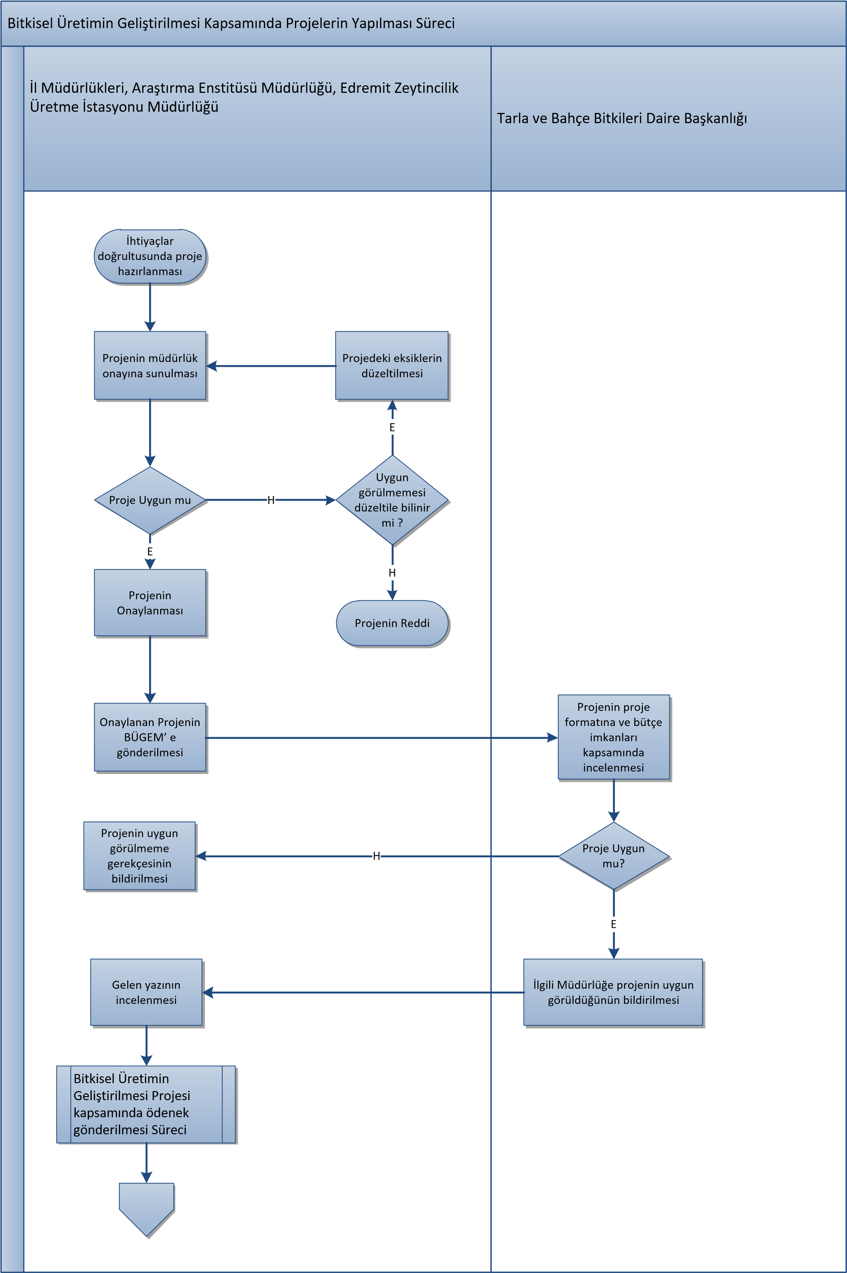



Bitkisel Üretimin Geliştirilmesi Kapsamında Projelerin Yapılması Süreci



Tarla ve Bahçe Bitkileri Daire Başkanlığı



İl Müdürlükleri

,

Araştırma Enstitüsü Müdürlüğü

,

Edremit Zeytincilik

Üretme İstasyonu Müdürlüğü



Projenin

Uygulanması



Uygulama sonuç

raporlarının Genel

Müdürlüğe

Gönderilmesi



Uygulama Raporu



Raporun

incelenmesi

(

verilen

ödenekler

açısından

,

proje

aşamaları

)



Raporda eksiklik

varmı

?

H

E



Sonuçların

arşivlenmesi ve

gerekli

istatistiklerde

kullanımı



Projelerin ve

sonuçlarının web

sayfasında

yayınlanması

H